Das Schwein-Aufsatz TP
von Laera Loris und Catherine Theves
M. Gallotti

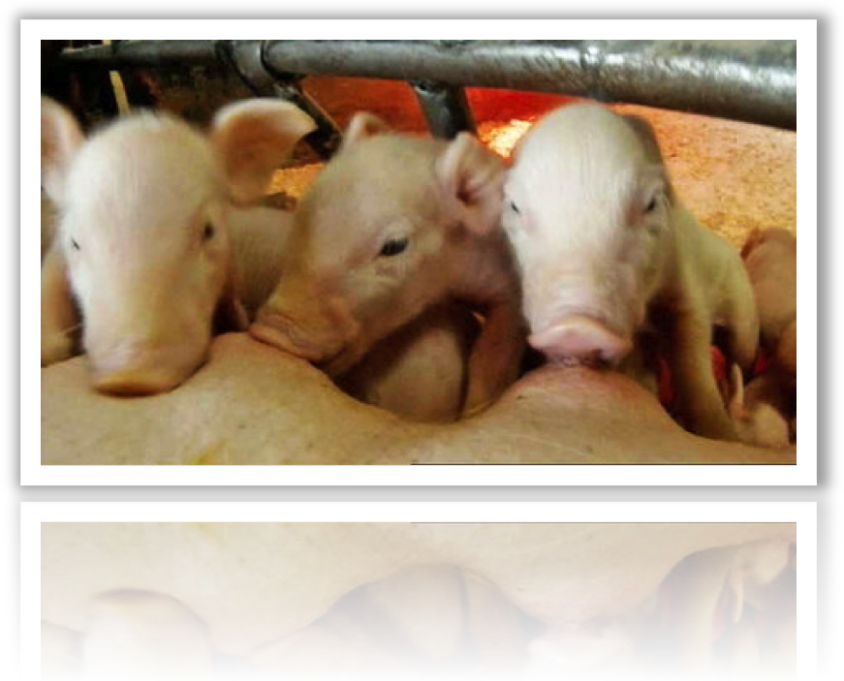
704 Lyceé Michel Rodange Luxembourg

Das Schwein-Aufsatz TP

Wie Schweine Ticken.

Das Schwein ist uns eigentlich also genetisch ziemlich ähnlich. Sie haben alle die gleichen Absichten nämlich den Ferkeln ein Nest zu bauen. Schweine haben einen ausgeprägten Geruchssinn. Sie haben eine eigene Sprache. Zwanzig laute (die uns bekannt sind) mit denen sie den Anderen mitteilen, wie es ihnen geht. Schweine sind Allesfresser, sie sind manchmal acht Stunden auf Nahrungssuche, sie können am Tag dreißig Kilometer zurücklegen.
Schweine können bis zu fünfzig Kilometer/Stunde schnell werden. Man sagt Schweine wären immer dreckig aber sie haben eigentlich eine sehr strenge Regel:
Kot gehört nicht beim Schlafplatz!
Jetzt würdet ihr sagen ja aber sie wälzen sich ja im Schlamm und dann werden sie ja dreckig.
Schweine müssen das tun weil, sie eich damit abkühlen denn ohne Schlamm bekommen sie einen Hitzeschlag. Schweine können ja nicht schwitzen.
Schweine sind intelligenter als Hunde oder Katzen.

Fleisch vom Fließband

Ein Mittelgroßer Mastbetrieb produziert 6000 Schweine pro/Jahr.
Jede Woche lässt ein Bauer seinen Eber zu einer Gruppe von Säuen sauen. Das bringt sie in Stimmung. Die Säue werden vom Bauer selbst befruchtet. Jede Sau bringt 15-25 Ferkel auf die Welt. Auf einen Schlag kommen 500 Ferkel auf die Welt.
Der Bauer kontrolliert jede Stunde ob alles nach Plan läuft.
Das heißt jetzt viel Arbeit für den Bauern. Wenn die Kinder auf die Welt kommen schaltet der Bauer die Wärmelampen an.
Die Mutter wird eingespärt damit die Mutter nicht seine Kinder tötet. Sie bekommen sehr viele Impfungen und später die Ringelschwänze und Hoden abgeschnitten. Nach 6-7 Monate werden die Schweine geschlachtet. Die Schweine müssen genau 120 Kilo wiegen.

Die Revolution im Schweinestall

Bei Eberfleisch dachte man immer dass man Eber nicht essen kann weil, das Fleisch stinkt. Die Leute dachten wenn sie die Hoden nicht weg operiert bekommen dann würde das Fleisch Stinken.
Seid kurzem bemerkte mann das die Hoden keinen Unterschied machen würden. Denn das Fleisch stinkt wenn die Eber gegeneineander kämpfen. Dest mehr kämpfen die Eber desto mehr stinkt das Fleisch.

Wie der Mensch auf das Schwein kam

Eines Tages traf das Wildschwein auf die Menschen. Anstadt die Schweine immer und immer wieder zu vertreiben sperrte man sie ein. Sie wurden zu den perfekten Ackerbaus Gehilfen und wurden zu einem Lebendigen Fleischspeicher.
Das Problem ist als die Schweine bei den Menschen lebten verwandelten sie sich. Ihre Köpfe und Körper wurden kleiner.
Ihr Gehirn schrumpfte. Die Sinnesleistungen ließen auch nach.
Typisch bei Haustieren.

Schwein nach Maß

1860 fing man in Deutschland die Schweinezucht an.
Die Deutschen machten das Schwein dicker, dünner, kleiner , größer , langer, u.s.w.
Die Mastzeit dauerte im 19. Jahrhundert zwei Jahre und das Schwein wurde nur 40 Kilo schwer.
Später dauerte die Mast nur noc hein knappes Jahr.
Nach dem zweiten Weltkrieg war es schöner wenn mann so wenig wie möglich Fett an sich hat. Also züchtete man das Schwein viel dünner.
Heute soll das Fleisch Kalorienarm, saftig und rot sein.

Schwein gehabt

Bauer Korte kümmert sich gut um seine Schweine.
Er duscht sie mit Ölen damit sie sich beruhigen und gibt ihnen immer gutes zu essen.
Er möchte dass seine Schweine sich gut fühlen.
Da durch dass die Schweine Sich gut fühlen und immer was gutes zu Essen bekommen und nicht streiten liefert er sehr gutes Schweine Fleisch.

Quellen

http://www.wdr.de/tv/quarks/sendungsbeitraege/2012/0410/uebersicht.jsp

